12.01.2021

20-ИСиП-1дк

Литература
Особенности драматургии А.П. Чехова
Драматургия Чехова представляет собой пьесы, которые положили начало новому направлению в отечественной и мировой литературе. Это направление принято называть психолого-ориентированной драмой, когда на первый план в произведении выходят переживания героев, а не внешние коллизии.
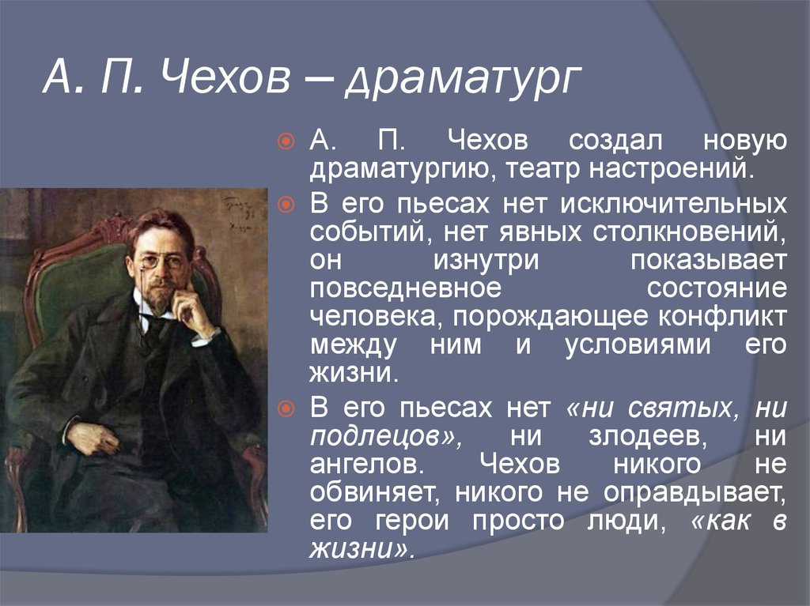

Драматические произведения Чехова. Рождение нового жанра. Пьеса «Чайка»
Чехов был уже известным писателем, когда заявил себя еще и как драматург. Публика поначалу ждала от него юмористических произведений, сродни его коротеньким рассказам. Однако писатель обратился к темам серьезным и животрепещущим.
Зрителей поразила его первая, поставленная на сцене Художественного театра (созданного знаменитыми режиссерами К.С. Станиславским и В.И. Немировичем-Данченко) пьеса «Чайка» (написанная в 1895 году). Сам сюжет был необычен для драмы: вместо острых страстей и ярких любовных перипетий в нем рассказывалось о провинциальном юноше, который мечтает о режиссуре. Он ставит пьесу для друзей и близких, на главную роль в ней приглашает девушку Нину, в которую влюблен. Однако пьеса не нравится зрителям, не только потому, что автор не смог передать в ней свои переживания и понимание смысла жизни, а еще из-за того, что мать главного героя – известная и уже немолодая актриса – недолюбливает своего сына и не верит в его успех.
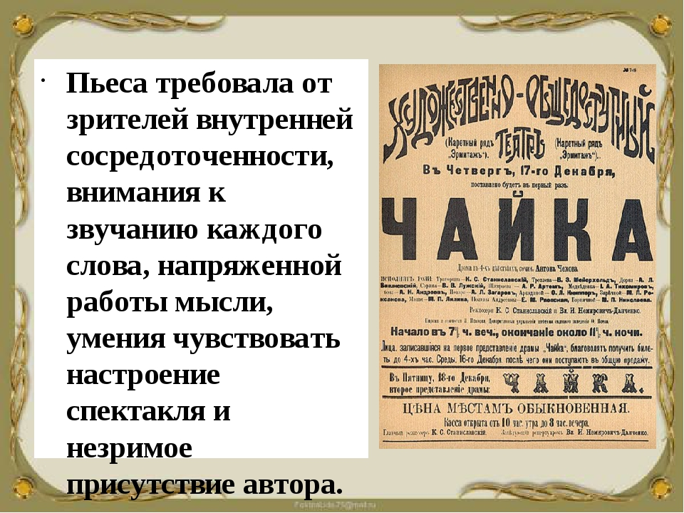
В итоге трагически складывается судьба Нины, она бросается в любовь как пропасть. Мечтает о семейной жизни и сцене. Однако в конце пьесы зрители узнают, что Нина, сбежав с любовником Тригориным, оказалась в итоге одна. Она потеряла ребенка и вынуждена работать на сцене третьесортных театров. Однако, несмотря на все испытания, Нина не теряет веру в жизнь и людей. Она рассказывает человеку, влюбленному в нее когда-то, что поняла суть жизни. По ее мнению, смысл бытия человека состоит в терпении, в необходимости преодолеть все жизненные трудности и испытания.
Новаторство Чехова-драматурга заключалось в том, что он создает свое произведение, обращаясь к нравственным вопросам человеческой жизни. Что есть правда и любовь? Можно ли, преодолев все испытания судьбы, сохранить веру в людей? Что такое искусство? Человек, занимающейся творчеством, должен бескорыстно служить искусству или для него возможно ублажать собственное самолюбие?
При этом автор не предлагал своим зрителям готовые ответы на все вопросы. Он просто показывал жизнь такой, какая она есть, предоставляя ему право делать свой выбор самостоятельно.
Пьеса «Чайка» поразила современников своей уникальностью. При этом пьесу приняли далеко не все критики и не вся публика. Впервые пьеса была поставлена в Александрийском театре, но там ее ждал полный провал. Однако новую драму поставили в МХАТе. И здесь пьеса была встречена восторженно. Публика рукоплескала таланту автора, а критики писали о создании нового драматического жанра.

Драматические произведения нового жанра. Триумф МХАТа
Особенности драматургии Чехова заключались в том, что все его пьесы, написанные после «Чайки», еще глубже погружали зрителей в мир человеческих чувств и переживаний. Причем от пьесы к пьесе эти переживания становились все более трагическими.
Такова пьеса «Дядя Ваня» (1897), которая рассказывает о судьбе провинциального дворянина, создавшего себе кумира из своего родственника – профессора Серебрякова. Дядя Ваня, воспитывая дочь профессора – свою племянницу Соню и помогая своему родственнику морально и материально, всегда считал, что жизнь его наполнена высоким смыслом. Когда же профессор приехал к нему погостить со своей второй женой, главному герою стало понятно, как глубоко он заблуждался. Войницкий («дядя Ваня») не смог перенести постигшего его разочарования.
Авторское же понимание смысла человеческой жизни выражено в словах доктора Астрова, человека, в которого Соня безнадежно влюблена: «В человеке должно быть все прекрасно: и лицо, и одежда, и душа, и мысли».
Главные героини другой пьесы – «Три сестры» также ищут свой смысл жизни. Однако они не находят его в мире мещанских интересов и потребительства. Девушки верят в светлые и чистые мечты, однако с годами этой веры в них остается все меньше. Однако сам Чехов замечал по поводу этой пьесы: «Когда опускается занавес, у зрителей остается чувство, что действие на этом не заканчивается, угадывается перспектива более чистой, содержательной жизни».
Новаторство драматургии Чехова в полной степени проявилось в его последней и самой необычной пьесе «Вишневый сад». Эта пьеса только внешне рассказывает о судьбе одной обедневшей дворянской семьи, а, на самом деле, она передает оттиск всей русской жизни того периода. Разрушение вишневого сада – это предчувствие Чеховым будущего разрушения царской России в страшном вихре 1917-1918 гг.
Все пьесы Чехова были поставлены еще при его жизни на сцене МХАТа. Именно творчество писателя принесло этому театру всероссийскую славу на долгие годы.

Особенности драматического метода Чехова
Новаторство пьес Чехова, поразившее современников, находило отклик и в сердцах критиков. Они и сформулировали основные принципы драматического метода писателя.
В первую очередь, критики отмечали, что в драматургии Чехова отразились черты кризиса реализма, характерного для конца XIX столетия. «Чеховская драма» часто отходит от точного реалистического изображения персонажей для того, чтобы глубже проникнуть во внутренний мир героев. Автор предлагает для зрителей многослойную реальность с большим количеством отступлений от главной темы и наличием различных «подводных течений». Трагичность человеческого бытия растворяется в повседневности, в стремлении автора постичь его смысл.
Главное в диалогах героев чеховской драмы – это не буквальное значение слов, а их тайный смысл, внутренний контекст. При этом часто герои, произнося слова и обращаясь к собеседнику, не слышат друг друга, понимая только свою позицию. Часто в чеховских произведений отсутствует явно выраженный конфликт, нет сугубо положительных и сугубо отрицательных героев, а сами пьесы написаны в рамках «открытого финала», позволяющего зрителям домысливать окончание сюжета.
Таким образом, драматургия Чехова представляет собой уникальное явление в истории русской культуры. Произведения писателя стремятся помочь человеку найти смысл своего бытия и пойти по пути нравственного совершенствования.
Контрольные вопросы:
- В чем заслуга Чехова - драматурга?
- Какой театр создал Чехов?
- Что завещал Чехов читателям, театру, будущему веку?
- Что было близко в драматургии Чехова руководителям Московского Художественного театра?
- Как объяснить провал и триумф чеховской “Чайки”?
Преподаватель Э.З. Торхашева

